新 书 推 荐
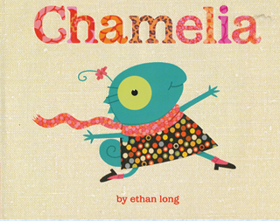
中文书名：《特立独行的查米莉亚》
英文书名：Chamelia
作 者：Ethan Long
出 版 社：Little, Brown Books for Young Readers
代理公司：ANA
出版日期：2011年5月
页 数：40页
类 型：3-5岁儿童绘本

内容简介：

Chamelia每天都在努力的做一件事，那就是与其他小伙伴们保持与众不同。 小伙伴们都希望能够表现的正常，以便更好融入群体，而Chamelia总是希望能够与众不同，吸引大家的注意力，她采取了什么办法呢，又将面临什么样的问题呢？

在学校里其他的小朋友都能够按照一定的线路和队伍前进，而Chamelia却总是自顾自地跑来跑去；其他小朋友唱歌时，Chamelia总是大声地吼叫着；Chamelia骑自行车都有特殊的行头和装备；她每天早上都要精心打扮，穿得很特别才会出门。可这些“特别”有时候会给她带去麻烦，比如她长长的裙子经常被列车门夹住，在草地上运动的时候她的穿着也显得是那么地不合适……她觉得自己好像被孤立了，也开始反省自己。后来明白了如何合适的着装和行为，并能够融入其他小伙伴。当然，特立独行的Chamelia也不会忘记仍然保持她独特的一面的！

本书为大家活灵活现的刻画了一个坚持自我的小主人公。她造型独特可爱，夸张的言行让人忍俊不禁，同时又让读者们学到了重要一课：在认识和保持自己独特性的同时也要顾及其他人的感受，注重与他人的交流。

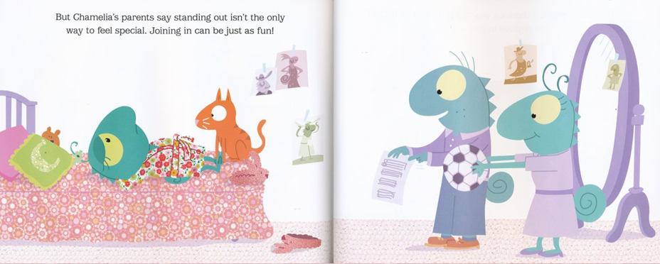
内文图画:

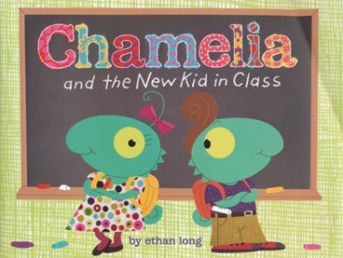
中文书名：《查米莉亚2：学校来了新同学》
英文书名：Chamelia and the New Kid in Class
作 者：Ethan Long
出 版 社：Little, Brown Books for Young Readers
代理公司：ANA
出版日期：2013年
页 数：40页
类 型：3-5岁儿童绘本

内容简介：

今天是开学第一天，小朋友们高高兴兴地回到学校，查米莉亚在校门口手舞足蹈地讲述她的假期趣闻，同学们听得津津有味。正讲着讲着，来了一个新同学，老师向大家介绍这位叫做古柏的新同学。古柏可真是有魅力，短短一会儿时间，就交了好多朋友。美术课上，小朋友们排队去找古柏为自己画像，这可是头一回，没人关注查米莉亚的杰作。体育课上，古柏赢得球赛的同时赢得了更多的朋友，这可是查米莉亚头一回输掉比赛....这个古柏真是太讨厌了，查米莉亚打心眼儿里不喜欢这个新同学。

终于，到了学校里的“展示日”，查米莉亚决心要表现得最好，像以前一样，拿到全校之星的称号。查米莉亚带着精心准备的贝壳展示板来到学校，她讲得很好，获得了热烈的掌声。轮到古柏上台了，他打算讲讲岩石，呀，看来他的演讲更加吸引人呢，怎么办怎么办，不能让他胜过我，查米莉亚决定搞破坏，她咿咿呀呀乱叫乱闹，吵得大家听不下去，她的破坏行为好像的确有效果，古柏非常难过，看到古柏难过的表情，查米莉亚心里很难过，虽然自己赢过了古柏，但感觉糟透了。查米莉亚决定改变自己的游戏策略，不再打压古柏，而是真心为他加油助威，古柏德演讲很成功，查米莉亚也为之开心，两个人最终成了最要好的朋友。

这个有趣、欢乐的绘本，告诉小朋友们如何和同学相处，尤其是如何和比自己优秀的同学相处，不应该羡慕嫉妒别人，而应该敞开心扉，欣赏同学的优点和长处，虚心学习，共同进步。

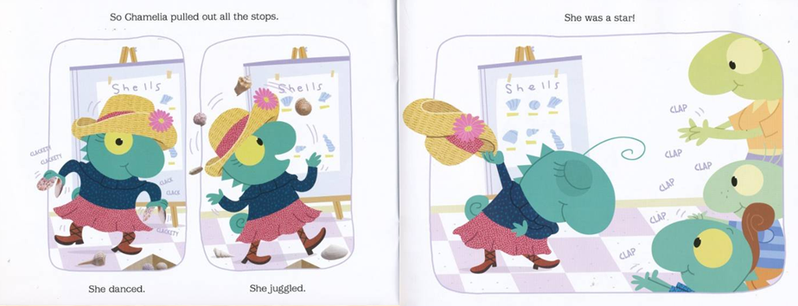
内文图画:

作者简介：

伊森·朗（Ethan Long），著名儿童插画家、作家，他的作品童趣盎然而又富有深意。主要作品包括《别亲我！》（Stop Kissing Me!）、《昏睡的龙》（One Drowsy Dragon）、《鸭子不怕黑》（Duck's Not Afraid of the Dark）等。目前他与妻子和三个孩子居住在美国奥兰多（Orlando）。

谢谢您的阅读！
请将回馈信息发至：黄家坤
安德鲁﹒纳伯格联合国际有限公司北京代表处
北京市海淀区中关村大街甲59号中国人民大学文化大厦1705室, 邮编：100872
电 话：010-82509406
传 真：010-82504200
Email：Jhuang@nurnberg.com.cn
网 站：Http://www.nurnberg.com.cn

